Наименование | Плотность | Размеры |  | Цена (руб/м.куб)
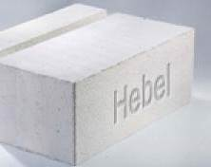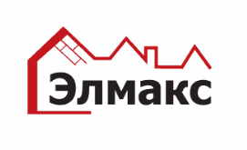 |  |  |  | самовывоз | С доставкой до Воронежа
ОАО «НЛМК» / ООО «Газобетон48»
Блоки из ячеистого бетона упак. на дер.под.  ГОСТ 31360-2007  ГОСТ 31359-2007 | Д400 В1,5  Д500 В2,5  Д600 В3,5 | 75х250х600  100х250х600  125х250х600  150х250х600  175х250х600  200х250х600  250х250х600  300х250х600  350х250х600  375х250х600  400х250х600  500х250х600 | 1 поддон = 1,35 м3 | 2970  руб/м.куб  3100  руб/м.куб | 3270  3405
ОАО «ЛЗИД»
Блоки из ячеистого бетона упак. на дер.под.  ГОСТ 31360-2007  ГОСТ 31359-2007  Размеры 200х300х600 и 100х300х600 не заливают плотностью Д600!!!  Мах загрузка авто  30 поддонов = 40,5м3 (по 1,35 м3) Д500  27 поддонов Д600  36 поддонов = 38,88м3 (по 1,08м3) | Д400 В1,5  Д500 В2,5  Д600 В3,5 | 50х250х600  75х250х600  100х250х600  125х250х600  150х250х600  175х250х600  200х250х600  250х250х600  300х250х600  350х250х600  375х250х600  400х250х600  500х250х600 | 1 поддон = 1,35 м3 | 2890  руб/м.куб  2955  руб/м.куб | 3200  3270
 |  | 200х300х600  100х300х600 | 1,08м3
г. Воронеж , Московский проспект 42А тел.:8(473) 2-322-000, 8(909)-211-75-70, 8(906)-581-34-24; E-mail: elmaks@inbox.ru , www.elmaksgroup.ru

